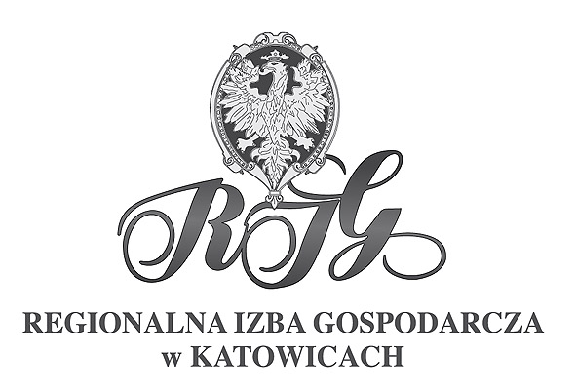

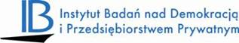

Ocena swobody działalności gospodarczej w województwie śląskim
Raport kwartalny maj – lipiec 2010
Władze gminne w woj. śląskim zostały najlepiej ocenione w zakresie prowadzenia rejestru działalności gospodarczej oraz strategii rozwoju a także za uchwały budżetowe. Władzom powiatowym najwyższe oceny przyznano za ochronę konsumentów i kształcenie zawodowe. Natomiast władze wojewódzkie doceniono za dostęp do środków pomocowych w ramach Regionalnego Programu Operacyjnego Województwa Śląskiego oraz strategię rozwoju regionalnego. Wysokie oceny zostały przyznane również za promowanie inwestycji i wspieranie przedsiębiorczości. Tak brzmią najważniejsze wyniki badania, przeprowadzonego wśród przedsiębiorców z województwa śląskiego, przez Regionalną Izbę Gospodarczą w Katowicach we współpracy z Fundacją „Instytut Badań nad Demokracją
i Przedsiębiorstwem Prywatnym”. Badanie dotyczyło oceny wpływu działań władz samorządowych wszystkich szczebli na funkcjonowanie biznesu. Badanie zostało przeprowadzone w ramach projektu „Regionalny monitoring swobody działalności gospodarczej w Polsce", współfinansowanego przez Unię Europejską z Europejskiego Funduszu Społecznego w ramach Programu Operacyjnego Kapitał Ludzki. Badanie było prowadzone w maju i czerwcu br. w województwie śląskim a jego rezultatem było 100 odpowiedzi zebranych w formie ankiet. Szczegółowe wyniki badania prezentuje raport: „Ocena swobody działalności gospodarczej w województwie śląskim. Raport kwartalny maj – lipiec 2010.” Raport ten, jest pierwszym z planowanych raportów kwartalnych, kolejny zostanie przygotowany już
w październiku 2010 r.

Co oceniali przedsiębiorcy…
- Władze gminne przedsiębiorcy oceniali w 14 zakresach prawa: uchwały budżetowe, strategia rozwoju, zamówienia publiczne, gospodarka przestrzenna/plany zagospodarowania przestrzennego, lokalne podatki i opłaty, dzierżawy nieruchomości i najmy, plany inwestycyjne gminy, procedury obsługi inwestorów, pozwolenia na sprzedaż alkoholu, pomoc publiczna, wspieranie przedsiębiorczości, prowadzenie rejestru działalności gospodarczej, czas oczekiwania na decyzje administracyjne oraz jakość decyzji administracyjnych.
- Władze powiatowe przedsiębiorcy oceniali w 6 zakresach prawa: funkcjonowanie programów rynku pracy, prawo budowlane, ochrona konsumentów, kształcenie zawodowe, jakość decyzji administracyjnych oraz czas oczekiwania na decyzje administracyjne.
- Władze szczebla wojewódzkiego przedsiębiorcy oceniali w 7 zakresach prawa: strategia rozwoju regionalnego, regionalne programy operacyjne, promowanie inwestycji, wspieranie przedsiębiorczości, pomoc publiczna, jakość decyzji administracyjnych oraz czas oczekiwania na te decyzje.

Oceny przedsiębiorców…
Władze gminne otrzymały najwyższą ocenę za prowadzenie rejestru działalności gospodarczej, następnie za strategie rozwoju i uchwały budżetowe, a najmniej korzystnie przedsiębiorcy ocenili czas oczekiwania na decyzje administracyjne i ich jakość a także za wspieranie przedsiębiorczości i gospodarki przestrzennej. Z ocen uzyskanych od przedsiębiorców wynika, że w odniesieniu do prawa będącego
w gestii władz powiatowych, najwyżej ocenili oni ochronę konsumentów i kształcenie zawodowe,
a najgorzej podobnie jak w przypadku władz gminnych oceniono czas oczekiwania na decyzje administracyjne i jakość tych decyzji. Jeśli chodzi o ocenę decyzji podejmowanych przez władze wojewódzkie, przedsiębiorcy najwyżej ocenili strategię rozwoju, dostęp do środków pomocowych
w ramach Regionalnego Programu Operacyjnego Województwa Śląskiego i tylko nieco gorzej promowanie inwestycji i wspieranie przedsiębiorczości. Czas oczekiwania na decyzje administracyjne wydawane przez władze wojewódzkie został oceniony najgorzej.

Województwo śląskie na tle innych województw…
Analogiczne badanie ankietowe, jak wśród przedsiębiorców z województwa śląskiego przeprowadzono także w trzech innych województwach: podlaskim, pomorskim i łódzkim. Z przeprowadzonej analizy porównawczej wypowiedzi przedsiębiorców z czterech wymienionych województw wynika,
że w województwie śląskim najlepiej ocenione zostały władze wojewódzkie a następnie władze powiatowe. Najgorzej w porównaniu z innymi regionami wypadły władze gminne. Na uwagę zasługuje fakt, że województwo śląskie wypada najgorzej w zakresie jakości decyzji administracyjnych.

Wykorzystanie nowoczesnych narzędzi informacyjnych niedostateczne
Wykorzystanie nowoczesnych narzędzi informacyjnych do dialogu ze społeczeństwem, w tym
z przedsiębiorcami oraz organizacjami przedsiębiorców przez władze w województwie śląskim jest niedostateczne. Wprawdzie najważniejsze uchwały są łatwo dostępne w wersji elektronicznej, jednak brakuje informacji o przyszłych sesjach Sejmiku, interpelacjach i wnioskach. Taka praktyka utrudnia monitorowanie działań władz z punktu widzenia swobody działalności gospodarczej.
O projekcie
Projekt pn.: „Regionalny monitoring swobody działalności gospodarczej w Polsce” ma na celu wypracowanie i promowanie modelu społecznego nadzoru nad decyzjami władz samorządowych w obszarze zapewnienia swobody działalności gospodarczej (SDG) na szczeblu regionalnym. Projekt skierowany jest do organizacji pozarządowych, zajmujących się monitorowaniem swobody działalności gospodarczej. Więcej informacji o projekcie znajdą Państwo na stronie projektu: www.rmsg.pl
W ramach projektu „Regionalny monitoring swobody działalności gospodarczej w Polsce” Fundacja „Instytut Badań nad Demokracją i Przedsiębiorstwem Prywatnym” podjęła współpracę m.in.
z Regionalną Izbą Gospodarczą w Katowicach, która współpracuje z Instytutem przy budowaniu społecznego nadzoru nad decyzjami władz samorządowych, dotyczącymi swobody działalności gospodarczej.
Notka o Fundacji „Instytut Badań nad Demokracją i Przedsiębiorstwem Prywatnym”
Fundacja „Instytut Badań nad Demokracją i Przedsiębiorstwem Prywatnym” rozpoczęła swoją działalność na początku 1993 r., jest jednym z pierwszych w Polsce niezależnych instytutów badawczych i należy do czołowych polskich think tank. Będąc zapleczem intelektualnym swojego fundatora - Krajowej Izby Gospodarczej, największej polskiej organizacji reprezentującej przedsiębiorców - Instytut ma w swoim dorobku ponad 60 zrealizowanych projektów, ponad 70 opracowanych raportów, setki zaopiniowanych aktów prawnych, kilkadziesiąt zorganizowanych konferencji, warsztatów i seminariów zarówno ogólnopolskich, jak i międzynarodowych. O rezultatach naszej działalności pisały zarówno dzienniki (Rzeczpospolita, Gazeta Wyborcza, Dziennik Polska Europa Świat), jak i tygodniki (Wprost, Polityka). Materiały emitowano ponadto w rozgłośniach radiowych (Polskie Radio) oraz stacjach telewizyjnych (Telewizja Polska - centralna oraz oddziały regionalne, TV Biznes). Do tej pory udało nam się zgromadzić ponad blisko 2000 materiałów prasowych, radiowych i telewizyjnych dokumentujących dokonania Instytutu. Więcej informacji na stronie: www.iped.pl
Notka o Regionalnej Izbie Gospodarczej w Katowicach
Regionalna Izba Gospodarcza w Katowicach została powołana przez 103 założycieli 13 lutego 1990 roku. To największa organizacja samorządu gospodarczego na Śląsku, zrzeszająca blisko 400 podmiotów prowadzących działalność gospodarczą. Do głównych zadań RIG w Katowicach należy: reprezentowanie interesów gospodarczych zrzeszonych w niej przedsiębiorców w zakresie prowadzonej działalności gospodarczej, w szczególności wobec organów państwowych i samorządu terytorialnego, kształtowanie upowszechnianie oraz promowanie zasad etyki i uczciwości w działalności gospodarczej, w szczególności opracowywanie i doskonalenie norm rzetelnego postępowania w obrocie gospodarczym, opiniowanie aktów prawnych dotyczących gospodarki, monitorowanie procesu ich wdrażania i funkcjonowania oraz przedstawianie tych ocen wraz z ewentualnymi propozycjami zmian właściwym organom władzy publicznej, rozwój systemu edukacji przygotowującego kadry dla gospodarki, prowadzenie Sądu Arbitrażowego przy Izbie. Więcej informacji na stronie: www.rig.katowice.pl

Kontakt dla mediów:
Agata Rozalska, Fundacja „Instytut Badań nad Demokracją i Przedsiębiorstwem Prywatnym”
tel.: 22 630 96 99, e-mail: pr@fairplay.pl
Więcej informacji o wynikach badania w województwie śląskim – osoba do kontaktu:
dr Mieczysław Bąk – Prezes Instytutu Badań nad Demokracją i Przedsiębiorstwem Prywatnym,
tel.: (22) 630 98 01, e-mail: mbak@kig.pl
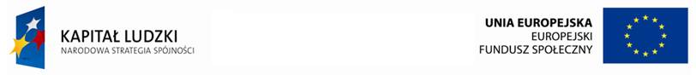
Projekt współfinansowany przez Unię Europejską z Europejskiego Funduszu Społecznego
w ramach Programu Operacyjnego Kapitał Ludzki

